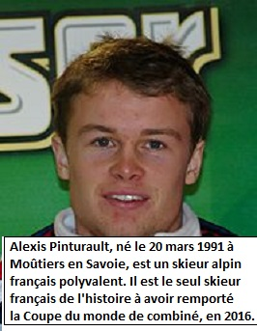DIALOGUE ; niveau 1b

- où est mon sac ?
- ton sac ? je ne sais pas
- tu as vu leur chien !
- il est moche !
- oui, notre chien est plus joli
- oui, votre chien est très beau
- tu aimes mes enfants ?
- oui, tes enfants sont magnifiques
- mais vos enfants sont terribles !
- où sont tes clés ?
- mes clés sont ici
- le prof a corrigé ses copies
- il a mal à sa jambe

 | clé (f) | hans nyckel |  |  | dos (m) | hennes rygg
 | livre (m) | vår bok |  |  | jambes (fpl) | hans ben
 | pieds (mpl) | dina fötter |  |  | tête (f) | ditt huvud
 | boisson (f) | hennes dricka |  |  | entrées (fpl) | era förrätter

- 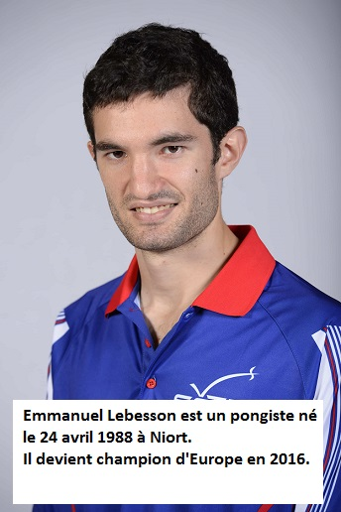här är dina böcker
- tack och här är din nyckel
- jag har ont i mitt huvud
- har du ont i din rygg?
- min rygg är vacker
- hennes bok är trist
- mina fötter är gula
- vår nyckel har försvunnit
- var är min bok?
- titta! deras hund är rosa!
- er fot är stor
- är det era böcker?
- våra böcker? nej!
- det är deras böcker
- varsågod, er förrätt
- tack och min dricka?
- här är din dricka

11.20 | 14.45
17.30 | 19.55
22.15 | 18.05
16.40 | 19.36

